以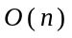时间选取数组的中值元素、或任意的第小元素的算法

4.2.6.1 选择问题的思想方法
一、思想方法：在递归调用的每一步，放弃固定部分的元素，对其余元素进行递归，问题的规模便以几何级数递减。
例：每一次递归放弃1 / 3元素，那么，在第二次递归时，只要处理原来2 / 3的元素，
如果规模为，在每一次递归时，花费不会超过常数时间，
处理所有元素所花费的时间将是：
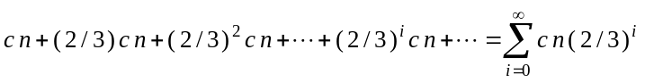
根据（2.1.22）式，上式的值为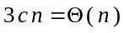。
二、选择中值元素、或第小元素的步骤：
1. 若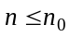，直接排序数组，第个元素即为所求元素；否则，转2；
2. 把元素划分为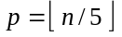组，每组5个元素，不足5个元素的那一组不予处理；
3. 取每组的中值元素，构成一个规模为的数组；
4. 对数组递归地执行算法，得到一个中值的中值元素；
5. 把原数组划分成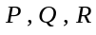三组，使得小于的元素存放于，等于的元素存放于,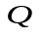，大于的元素存放于；
6. 如果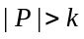，对递归地执行算法；否则转7；
7. 如果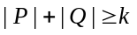 ，则就是所要选择的元素；否则转8；
8. 对递归地执行算法，注意k的变化。

例4.6 按递增顺序，找出下面29个元素的第18小元素：8,31,60,33,17,4,51,57,49,
35,11,43,37,3,13,52,6,19,25,32,54,16,5,41,7,23,22,46,29。
当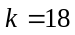时，算法的执行步骤如下：
1. 前面25个元素划分为5组：(8,31,60,33,17),(4,51,57,49,35), (11,43,37,3,
13),(52,6,19,25,32)，(54,16,5,41,7)，其余4个元素暂不处理；
2. 提取每一组的中值元素，构成一个中值元素的集合：（31,49,13,25,16）；
3. 递归地使用算法去求取该中值元素集合的中值，得到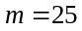；
4. 根据，把原来的数组划分成3个子数组：= {8,17,4,11,3,13,6,19,16,5,7,
23,22}，={25}，={31,60,33,51,57,49,35,43,37,52,32,54,41,46,29}；
5. 由于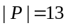，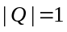，而，所以丢弃、，使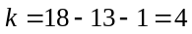，对递归地执行本算法；
6. 把划分成3组：(31,60,33,51,57)，(49,35,43,37,52)，(32,54，41,46,29)；
7. 这3组的中值元素分别为：{51,43,41}，它的中值元素是43，
8.根据43把划分成3组：{31,33,35,37,32,41,29}，{43}，{60,51,57,49,52,54,46}；
9. 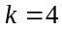，丢弃后面两个子数组，以，对第一个子数组递归调用本算法；
10.把这个子数组划分成5个元素的一组：{31,33,35,37,32},取其中值元素为33；
11.根据33，把第一个子数组划分成：{31,32,29},{33}，{35,37,41}；
12. ，而第一、二个子数组元素个数为4，所以，33即为所求取的第18小元素。

4.2.6.2 选择算法的实现

算法4.13 选择算法
输入：n个元素的数组A[], 所要选择的第k小元素
输出：所选择的元素
1. template <class Type>
2. Type select(Type A[],int n,int k)
3. {
4. int i,j,s,t;
5. Type m,*p,*q,*r;
6. if (n<=75) { /* 元素个数小于阀值，直接排序 */
7. merge_sort(A,n);
8. return A[k-1]; /* 返回第k小个元素 */
9. }
10. p = new Type[3*n/4];
11. q = new Type[3*n/4];
12. r = new Type[3*n/4];
13. for (i=0;i<n/5;i++) /* 把每组5个元素的中值元素依次存于p */
14. mid(A,i,p);
15. m = select(p,i,i/2+1); /* 递归调用,取得中值元素的中值元素于m */
16. i = j = s = 0;
17. for (t=0;t<n;t++) { /* 根据m,把原数组划分为p、q、r三部分 */
18. if (A[t]<m)
19. p[i++] = A[t];
20. else if (A[t]==m)
21. q[j++] = A[t];
22. else
23. r[s++] = A[t];
24. if (i>k) /* 第k小元素在数组p中,继续在p中寻找 */
25. return select(p,i,k);
26. else if (i+j>=k) /* m就是第k小元素 */
27. return m;
28. else /* 第k小元素在数组r中,继续在r中寻找 */
29. return select(r,s,k-i-j);
30. }

算法4.14 从数组A中,每5个元素为一组,取第i组的中值元素于数组p
输入：数组A[],组号i
输出：存放中值元素的数组p[]
1. template <class Type>
2. void mid(Type A[],int i,Type p[])
3. {
4. int k = 5 * i;
5. if (A[k]>A[k+2])
6. swap(A[k],A[k+2]);
7. if (A[k+1]>A[k+3])
8. swap(A[k+1],A[k+3]);
9. if (A[k]>A[k+1])
10. swap(A[k],A[k+1]);
11. if (A[k+2]>A[k+3])
12. swap(A[k+2],A[k+3]);
13. if (A[k+1]>A[k+2])
14. swap(A[k+1],A[k+2]);
15. if (A[k+4]>A[k+2])
16. p[i] = A[k+2];
17. else if (A[k+4]>A[k+1])
18. p[i] = A[k+4];
19. else
20. p[i] = A[A1];
21. }

4.2.6.3 选择算法的分析
一、时间复杂性
6~12行，花费常数时间，假定为；
13~14行对数组中的每一组取中值，共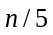组，共花费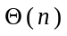时间；
15行对大小为的数组，递归调用select算法，需花费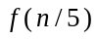时间。
17~23行把数组划分为3个子数组，需时间；
24～29行对大小为或的数组，递归调用select算法，需花费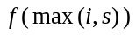时间。
或大小的估计：
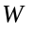的矩形框里的元素，都小于或等于元素；
的矩形框里的元素，都大于或等于元素。
、和中的元素，可能大于或等于；小于或等于的元素。
令为小于或等于的元素集合，为大于或等于的元素的集合。下面的关系：
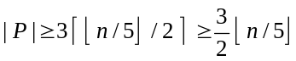
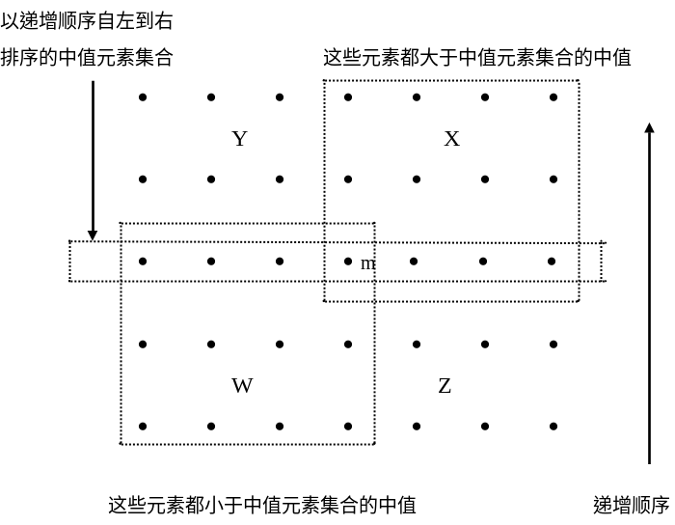
图4.7 数组A中元素的分布情况
因此，有：
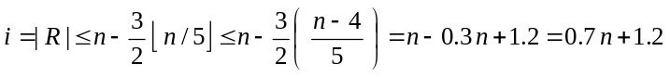 （4.2.21）
同理，有
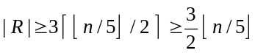
因此，也有
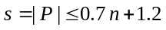 （4.2.22）
令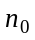=75，对所有的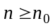，都有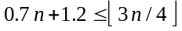。
令6~12行花费的常数时间为， 13~14行及17~23行执行的线性时间之和为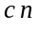。递归方程：
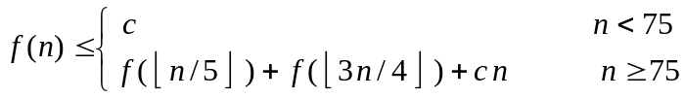
由定理4.3中的（4.2.12）式，有：
